DATAPROJECTLAB · POWER BI · EDTECH  EduTrack Analytics  Rapport de synthèse — Détection du décrochage | 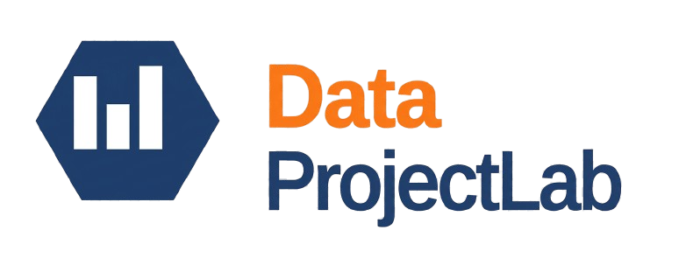

Document destiné à la direction pédagogique d'EduTrack
Date : Mai 2026 · Version 1.0 · Préparé par DataProjectLab Academy
Chiffres clés
4 500 | 33,3 % | 17,7 % | 778 M FCFA
Apprenants actifs | Taux de complétion | Taux d'abandon | Revenu généré

1 613 | 4,23 / 5 | 12 parcours | 79,6 %
Apprenants en alerte ML | CSAT moyen | Catalogue actif | Recall modèle ML

1. Synthèse exécutive
EduTrack Academy a accueilli 4 500 apprenants et généré 778 M FCFA (1,19 M EUR) sur les 12 derniers mois, avec une progression de +21 % des inscriptions vs N-1. Mais le taux de complétion reste à 33,3 %, soit 7 points sous la cible interne de 40 %.
Trois enjeux ressortent du modèle de risque ML : 1 613 apprenants (36 % du parc actif) sont en alerte de décrochage, dont 150 en zone critique nécessitant une intervention humaine immédiate. La qualité pédagogique varie fortement : 4 instructeurs sur 12 sont classés « À coacher » (faible complétion ET CSAT en dessous de la médiane).
Trois leviers sont disponibles à 6 mois : (1) coaching ciblé des instructeurs sous-performants, (2) séquence d'engagement automatisée sur les apprenants à risque, (3) capitalisation sur les Top 5 parcours qui portent 60 % du revenu.
2. Constats data-driven
Pédagogie — un écart structurel à la cible
Taux de complétion 33,3 % vs cible 40 % (-7 pp). Taux d'abandon 17,7 %, stable depuis 12 mois. CSAT 4,23 / 5 (correct mais polarisé : 4 instructeurs tirent la moyenne vers le bas). Pire parcours par domaine : Machine Learning Appliqué (Data & IA, 16,9 % d'abandon).

Risque ML — 1 613 apprenants à mobiliser
Le modèle a identifié 1 613 apprenants à risque sur 4 500 actifs. Répartition : ~150 ROUGE (score > 0,80, action urgente), ~150 ORANGE (0,60-0,80, relance ciblée), ~1 300 VIOLET (0,30-0,60, rappel doux). Recall 79,6 % : sur 100 apprenants qui décrocheront réellement, le modèle en identifie 80.

Business — concentration sur le Top 5
Les 5 premiers parcours (React & Node.js, Machine Learning, Python Django, Data Python, Power BI) génèrent 60 % du revenu. Mobile Money domine les paiements (50 %), suivi de la Carte (26 %). Côte d'Ivoire = 40 % du parc, les 23-32 ans représentent 60 %.

3. Recommandations prioritaires
Recommandation | Action | Impact attendu
R1 — Plan de coaching instructeurs | Identifier les 4 instructeurs en quadrant « À coacher » et « À accompagner ». Programme de 6 semaines : revue pédagogique mensuelle, observation de classe, refonte du syllabus du parcours qui décroche le plus. | +2 pp de complétion (33,3 % → 35,3 %)  6 semaines  Coût estimé : 8 M FCFA
R2 — Séquence d'engagement ML | Activer 3 parcours d'action selon le niveau d'alerte : appel téléphonique pour les ~150 ROUGE, email personnalisé pour les ~150 ORANGE, push de réengagement pour les ~1 300 VIOLET. Mesurer le re-engagement à 7 et 30 jours. | -3 pp d'abandon (17,7 % → 14,7 %)  3 mois  Coût estimé : 4 M FCFA
R3 — Capitalisation Top 5 + refonte des pires parcours | Doubler la capacité d'inscription sur les Top 5 (campagne acquisition + places supplémentaires). Auditer puis refondre les 4 pires parcours par domaine (Machine Learning Appliqué, React & Node.js Fullstack, SEO & Growth, Management de Projet). | +15 % de revenu (778 M → 895 M FCFA)  6 mois  ROI : x4

4. Limites du modèle et des données
- Recall modèle ML : 79,6 %. Sur 100 apprenants qui décrochent réellement, le modèle en flag 80 — les 20 manqués constituent une zone aveugle.
- Le score de risque s'appuie sur des features comportementales (jours d'inactivité, engagement, progression) mais n'intègre pas le contexte personnel (charge professionnelle, événements de vie).
- Saisonnalité partiellement intégrée : la baisse de juin n'est expliquée qu'à 60 % par les variables disponibles.
- Pas de feedback utilisateur post-abandon : on ne sait pas pourquoi un apprenant arrête. Une enquête qualitative à 30 jours après un abandon permettrait d'affiner les actions de rétention.
- Modèle entraîné sur 24 mois d'historique : à réentraîner trimestriellement pour suivre l'évolution des comportements.

5. Prochaines étapes
À 1 mois | Lancer la séquence ROUGE (150 appels téléphoniques). Cadrer le programme de coaching avec les 4 instructeurs. Mesurer baseline avant intervention.

À 3 mois | Activer ORANGE et VIOLET. Premier point d'étape coaching (revue pédagogique). Évaluer l'effet sur le taux d'abandon mensuel.

À 6 mois | Bilan complet des 3 recommandations : impact sur complétion (cible +2 pp), abandon (cible -3 pp), revenu (cible +15 %). Décision de poursuite ou ajustement.

Annexe — Glossaire des métriques clés
Taux de complétion — Pourcentage d'inscriptions ayant atteint le statut « Termine » sur le total des inscriptions. Cible interne EduTrack : 40 %.
Taux d'abandon — Pourcentage d'inscriptions ayant atteint le statut « Abandonne ». Stable à 17,7 % sur 12 mois.
CSAT — Customer Satisfaction Score — note moyenne (1 à 5) attribuée par les apprenants en fin de parcours.
Quadrant Instructeur — Classement croisant Taux de complétion (médiane 33,3 %) et CSAT (médiane 4,23) en 4 segments : Top Performer, À accompagner, Coach CSAT, À coacher.
Score de risque ML — Probabilité (0-1) qu'un apprenant abandonne, prédite par un modèle de classification entraîné sur 24 mois d'historique.
Niveau d'alerte — Discrétisation du score : ROUGE (>0,80, intervention humaine), ORANGE (0,60-0,80, relance ciblée), VIOLET (0,30-0,60, rappel doux), VERT (<0,30, RAS).
Recall — Sur 100 apprenants qui abandonneront réellement, combien le modèle en a-t-il identifiés ? EduTrack : 79,6 %.
RevPAR — Revenue per Available Spot — revenu moyen par place ouverte sur la plateforme. Indicateur de rentabilité par parcours.

DataProjectLab — apprendre la data sur des cas concrets, structurés et orientés métier.

